1.
Devuelve “Se necesita un programa a ejecutar”
Porque captura el error del main sin argumentos.

2.
Devuelve 0.
0 es el valor que devuelve cuando un proceso finaliza sin errores.

3.
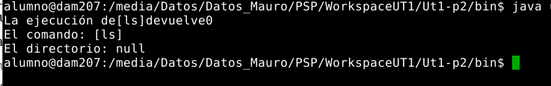

4.
Por si el proceso es interrumpido.

5.
Se abre el explorador Firefox (en realidad iceweasel)
el proceso 2532, que sigue activo, es el iceweasel.

6.
El padre del proceso 2532 es el 2518. Por lo que fue llamado por la ejecución de la clase ut1.p2Ut1p2 que lanzamos. Hija de 1917, una terminal.
